國立中央大學企業管理學系辦理離校系所同意書

※(請先至學校Portal系統登錄🡪學生相關服務(學籍成績服務🡪學生學籍成績🡪離校查詢)，並依規定辦理離校手續**)**

|  |  |  |  |
| --- | --- | --- | --- |
| 姓 名 |  | 學 號 |  |
| 手 機 | (離校檢核如有問題時通知用,請填寫方便連絡的電話) | | |
| 班(組)別 | □大學部；□碩士班；□碩士在職專班  博班：□財會組□人資組□策略組□大智組□科管組□行銷組 | | |
| 離校日期 | 年 月 | | |
| 指導教授簽核  P教03-05A | ＊表列學生之學位論文係由本人指導，該生之論文經口試合格並已依規定完成修訂，經本人同意其辦理離校手續。  簽名： | | |
| 企管系離校應辦事項**(至系辦辦理離校前，請確認完成右方所有項目)** | 1.論文比對結果報告書：＿＿＿＿＿＿＿＿＿  說明：本人與指導老師**親筆簽名**後繳交至系辦(請勿使用電子簽，並繳交正本為原則)。  2.碩博研究生論文：＿＿＿＿＿＿＿＿＿  說明：請依本校研究生畢業論文格式條例之三、次序合併成一個pdf檔，先行上傳至圖書館且經圖書館審核通過。  **離校日前將完整 PDF 論文 MAIL 給系辦承辦人。(離校當日恕不受理補寄)**  3.系友基本資料問卷：___________________  說明：線上填寫網址：<https://goo.gl/forms/SJM59rDaj7pWcC8h2>或掃描QRcode填寫    4.企管系學生研究室：＿＿＿＿＿＿＿＿＿  說明：確認研究室整理妥善，離校同意書繳交至系辦的同時會取消研究室權限。 | | |

※完成表中簽名及應辦事項手續後，請將本表逕交送**企管系辦公室**存查。

**國立中央大學學生論文比對結果報告書**

The Report of National Central University Student Thesis Similarity Check

|  |  |  |  |  |  |  |  |
| --- | --- | --- | --- | --- | --- | --- | --- |
| 姓名  Name |  | 系所  Department/Institute |  | | | 學號  Student ID |  |
| 學年度  Academic Year |  | 身份  Program | □碩士班 Master's Program  □碩士在職專班 In-Service Master's Program  □博士班 Doctoral Program | | | | |
| 提交版本  Version | □申請學位考試 For the Degree Examination  □畢業離校時繳交系所 For the Department/Institute at Graduation | | | | | | |
| 論文題目  Thesis Title |  | | | | | | |
| 檢測軟體  Detection Software |  | | | | | | |
| 檢測日期  Date of Detection |  | | | | | | |
| 篩選條件  Filter Criteria | 排除引用資料、排除參考書目。 | | | | | | |
| 相似度比對截圖  Similarity Comparison Screenshot |  | | | | | | |
| 檢附文件Documents Required | 論文相似度比對報告電子回條 (須包含論文封面、作者姓名、檔案名稱、檔案大小、總頁數、上傳日期)  The Digital Receipt or Similarity Report of the Submitted Thesis (Should contain thesis cover page, author, file name, file size, page count, and submission date) | | | | | | |
| 系所規定標準值  Standard Threshold Specified by Department/Institute |  | | 相似度指數  Similarity Index | |  | | |
| 指導教授簽名(親簽)  Thesis Advisor's Signature |  | | 日期  Date |  | | | |
| 學生簽名(親簽)  Student's Signature |  | | 日期  Date |  | | | |
| 相關條文  Relevant Regulation | 依本校「博士班、碩士班研究生學位考試細則」第五條第二項及第十二條第一項規定辦理  National Central University Regulations on Degree Examinations for Postgraduate Students Article 5, Paragraph 2 and Article 12, Paragraph 1 | | | | | | |

截圖來源步驟請參考以下說明：

114.02.21

1. 提交比對時，「提交標題」請打上自己的名字：

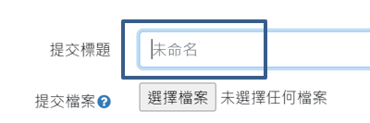

1. 請在比對完成後，點選Similarity欄位的%數

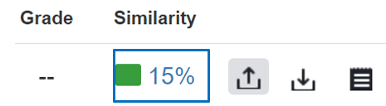

1. 在新彈出視窗的右側點選齒輪圖示(download and information tools)
2. 再點下載圖示(Download)

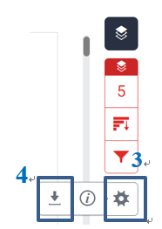

1. 選擇Current view(目前檢視)🡪下載後的文件拉到最後一部分就會看到截圖所需頁面。

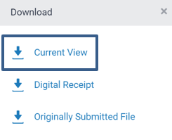

1. 論文相似度比對報告電子回條。選擇Digital Receipt(數位收據)→下載電子回條(須包含論文封面、作者姓名、檔案名稱、檔案大小、總頁數、上傳日期)

